# Ministerul Educaţiei Tineretului şi Sportului al Republicii Moldova

**Universitatea Tehnică a Moldovei**

REFERAT

Lucrarea de Laborator nr. 6

**Tema:** *Determinarea coeficientului de frecare interioară şi a parcursului liber al moleculelor unui gaz*

A efectuat Studentul grupei TI 206

Pleșu Cătălin

*semnătura nume, prenume*

|  |  |  |  |
| --- | --- | --- | --- |
| **A verificat** |  |  | l.u., Dr. Ciobanu Marina |
| *nota* | data | *semnătura* | *nume, prenume profesor* |

**Chisinău 2021**

# Scopul lucrări: studierea fenomenului frecării interioare în gaze şi determinarea coeficientului de frecare interioară a aerului şi a parcursului liber mediu al moleculelor.

## Aparate şi accesorii: retortă din sticlă, un vas gradat, manometru, un tub capilar, cronometru, barometru, termometru.

1. Schema instalaţiei

|  |  |
| --- | --- |
| s | Unde :  1- fixator  2 - robinet  AB - capilar  C - retorta  D – vas gradat |

1. 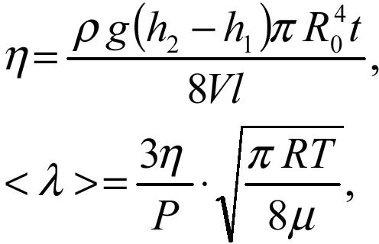Formula de calcul:

unde :

η-coeficientul de frecare interioară (kg/ms);

ρ-densitatea apei (kg/m³);

g-acceleraţia gravitațională (m/s²);

h1,h2-înălţimile coloanei de apă în manometru (m);

R0-raza capilarului (m);

t- timpul (s);

V-volumul aerului care a trecut prin capilar în timpul „t” .În SI: m3 ;

l-lungimea capilarului (m);

λ-parcursul liber al moleculelor de aer (m);

P-presiunea atmosferică (Pa);

R- constanta universală a gazelor (J/kg*mol);

T-temperatura absolută a aerului (K);

M- masa molară a aerului (kg*mol);

1. **Tabela măsurărilor şi determinărilor _**

*data / semnătura profesorului*

Înălţimea coloanei de lichid în manometru, volumul şi timpul pentru fiecare caz se măsoară o singură dată, deaceea eroarea măsurărilor se consider egală cu eroarea aparatului de măsură respectiv.

|  |  |  |  |  |  |  |  |  |  |
| --- | --- | --- | --- | --- | --- | --- | --- | --- | --- |
| nr. | *h2-h1* | *V* | *t* | η | ∆η | λ | ∆λ | εη | ελ |
| exp. | 10-3 m | 10-6 m3 | s | 10-5 kg/ms | 10-5 kg/ms | 10-8m | 10-8m | % | % |
| 1 | 38 | 300 | 137 | 1.59 | 0,097 | 8.78 | 0,63 | 6,1 | 7,2 |
| 2 | 33 | 300 | 149 | 1.50 | 0,091 | 8.29 | 0,58 | 6,06 | 7,02 |
| 3 | 27 | 300 | 200 | 1.65 | 0,1 | 9.11 | 0,64 | 6,06 | 7,04 |

## D =1,02 ±0,01 mm ∆D = 0,005*10-3 m

*l* =283,0 ± 0,5 mm ∆*l* = 0,5*10-3 m

## T = 294,15 K ∆T = 0,005 K

g = 9,80665m/s² ∆g = 0,000005 m/s²

ρ = 998,02 kg/m³ ∆ρ = 0,005 kg/m³

R = 8,31 J/kg*mol ∆R = 0,005 J/kg*mol

µ = 29 * 10-3 kg*mol ∆ µ =0,0005 kg*mol

π = 3,14 ∆ π =0,005

P = 99058,5 Pa ∆ P = 133,3 Pa

∆V =0,5*10-6 m3

∆(h1 – h2 )=0,0005 m

1. **Exemplul de calcul**

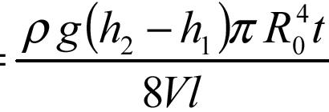

η = = = $\frac{998.02kg/m³*9.80665m/s²*38*{10}^{-3}m*3,14*{\left(0.51*{10}^{-3}\right)}^{4}m*137s}{8*300*{10}^{-6}m^{3}*283*{10}^{-3}m}=0.000015944≈1.59*{10}^{-5}$ kg/ms

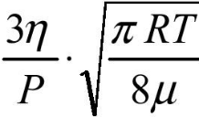

λ = =

= $\frac{3*1.59kg/ms*10^-5}{99058.5Pa}*\sqrt{\frac{3.14*8.31J/(kg*mol)*294.15K}{8*29*{10}^{-3}kg*mol}}=8.75855×{10}^{-8}≈8.75×{10}^{-8}m$

# Calculul erorilor:

Eroarea absolută şi relativă a mărimilor **η** şi **λ** se calculează numai pentru un caz din cele trei, indicat de profesor.

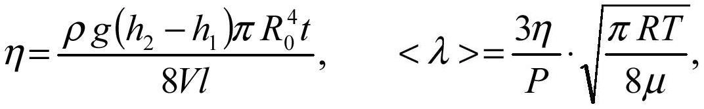

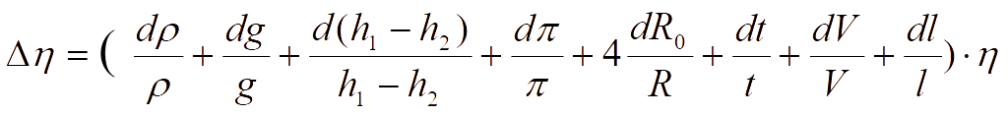

$∆η =\left( \frac{0,005kg/m³}{998,02kg/m³}+\frac{0,000005m/s²}{9,80665m/s²}+\frac{0,0005m}{38*{10}^{-3}m}+\frac{0,005}{3,14}+4*\frac{0,005*{10}^{-3}m}{0,51*{10}^{-3}m}+\frac{0,5s}{137s}+\frac{0,5*{10}^{-6}m^{3}}{300*{10}^{-6}m^{3}}\frac{0,5*{10}^{-3}m}{283*{10}^{-3}m} \right)*1.59*{10}^{-5}kg/ms=$ 0.061*1.59*10-5=0.097*10-5 kg/ms

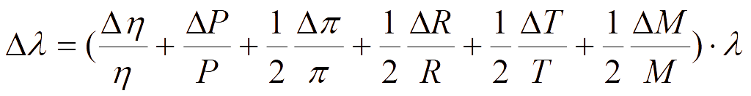

1. Rezultatul final

η =(1,58±0,09)*10-5 kg/ms ε =6,07%

λ =(8,69±0,06)*10-8m ε =7,08%

## Concluzii

## Realizând această lucrare de laborator am determinat coeficientul de frecare interioare a aerului şi a parcursului mediu al moleculelor (η și λ ) în conditiile din laborator, această experiență poate fi efectuată și pentru alte gaze.

## Am observat că, există o corelație între înălţimile coloanei de apă în manometru și timp, adică cu cât înălțimea este ami mică cu atât timpu în care un anumit volum de apă ajunge în vasul gradat este ami mare.

## În urma calculării erorilor am obținut ε η =6,07% și ε λ =7,08% ceea ce aparent nu este o eroare foarte mare, acest lucru poate fi explicat prin faptul nu am avut de facut foare multe măsurări. Însă aceste erori ar putea fi micșorate luând mai multe seturi de date atent și utilizândule pe cele mai asemănătoare.